**LAPORAN RESMI**

**PRAKTIKUM ORGANISASI DAN ARSITEKTUR KOMPUTER**



**JUDUL:**

**RANGKAIAN 3 LED ARDUINO UNO DAN SERVO**

**Disusun Oleh :**

|  |  |
| --- | --- |
| TANGGAL PRAKTIKUM  NAMA  NIM  KELAS | : 25 Oktober 2023  : Satryo Pangestu  : 09030582226008  : TK3B |

**PROGRAM STUDI TEKNIK KOMPUTER**

**FAKULTAS ILMU KOMPUTER**

**UNIVERSITAS SRIWIJAYA**

1. **Tujuan**
2. Praktikum mampu mengenal dan memahami maksud maupun penerapan Arduino Uno
3. Praktikum mampu membuat mahasiswa dapat menciptakan sebuah karya berbasis Arduino
4. Praktikum ini dapat mengontrol sebuah komponen input data dalam sistem Arduino
5. **Dasar Teori**
6. **Definisi Arduino Uno**

Arduino Uno adalah papan mikrokontroler yang sangat populer dan serbaguna yang dirancang untuk memudahkan pengembangan proyek-proyek elektronik. Berikut adalah definisi singkat dari Arduino Uno:

Arduino Uno adalah papan mikrokontroler open-source yang berbasis pada mikrokontroler ATMega328P. Papan ini dilengkapi dengan sejumlah pin input/output digital dan analog, serta berfungsi sebagai otak atau otak mikrokontroler dalam berbagai proyek elektronik. Arduino Uno digunakan untuk memprogram logika dan kendali perangkat keras, serta memfasilitasi komunikasi antara berbagai sensor dan perangkat. Arduino Uno menggunakan bahasa pemrograman Arduino yang didasarkan pada bahasa pemrograman C/C++, sehingga memungkinkan pengguna untuk dengan mudah mengembangkan berbagai aplikasi elektronik tanpa perlu pengetahuan pemrograman yang mendalam.

Arduino Uno memiliki berbagai pustaka dan perangkat tambahan yang mempermudah pengembangan proyek, serta tersedia dalam berbagai bentuk dan ukuran yang sesuai untuk keperluan kreatif pengguna. Arduino Uno digunakan dalam berbagai proyek, mulai dari proyek pemula yang sederhana hingga proyek-proyek yang lebih kompleks seperti robotika, kendali otomatis, Internet of Things (IoT), dan banyak lagi. Arduino Uno sangat populer di kalangan pengembang elektronik dan hobiis karena kemudahan penggunaannya dan dukungan komunitas yang luas.

1. **Kegiatan Praktikum**

Komponen yang diperlukan :

1. Arduino Uno
2. Breadboard
3. Lampu LED
4. Resistor
5. Kabel jumper
6. Kabel USB
7. SERVO

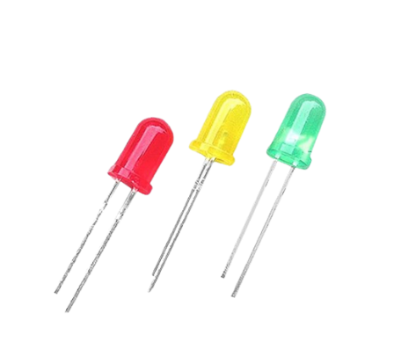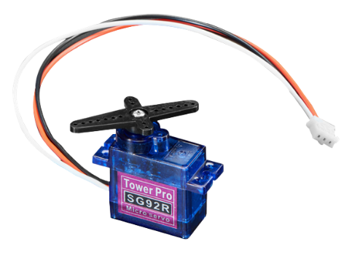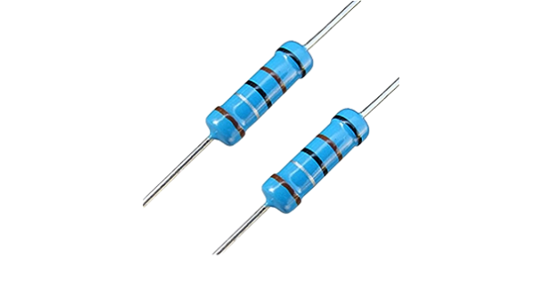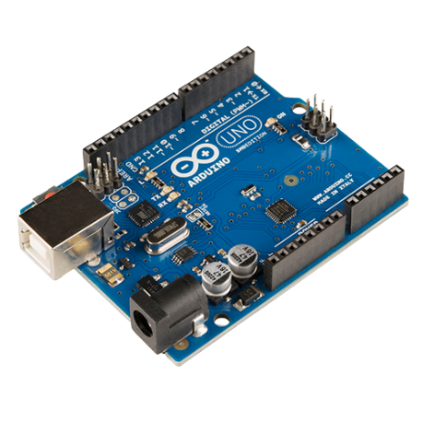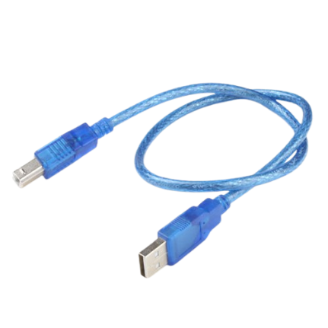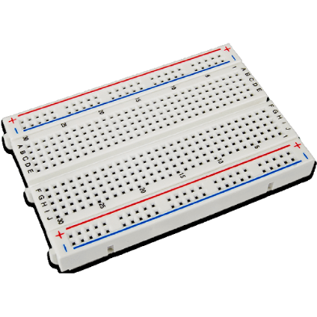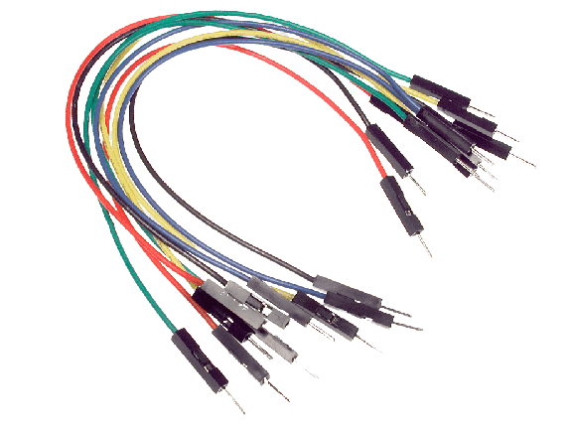Setelah semuanya sudah lengkap dan siap, saatnya melakukan pengkabelan atau biasa disebut wiring. Berikut rangkaian nya :

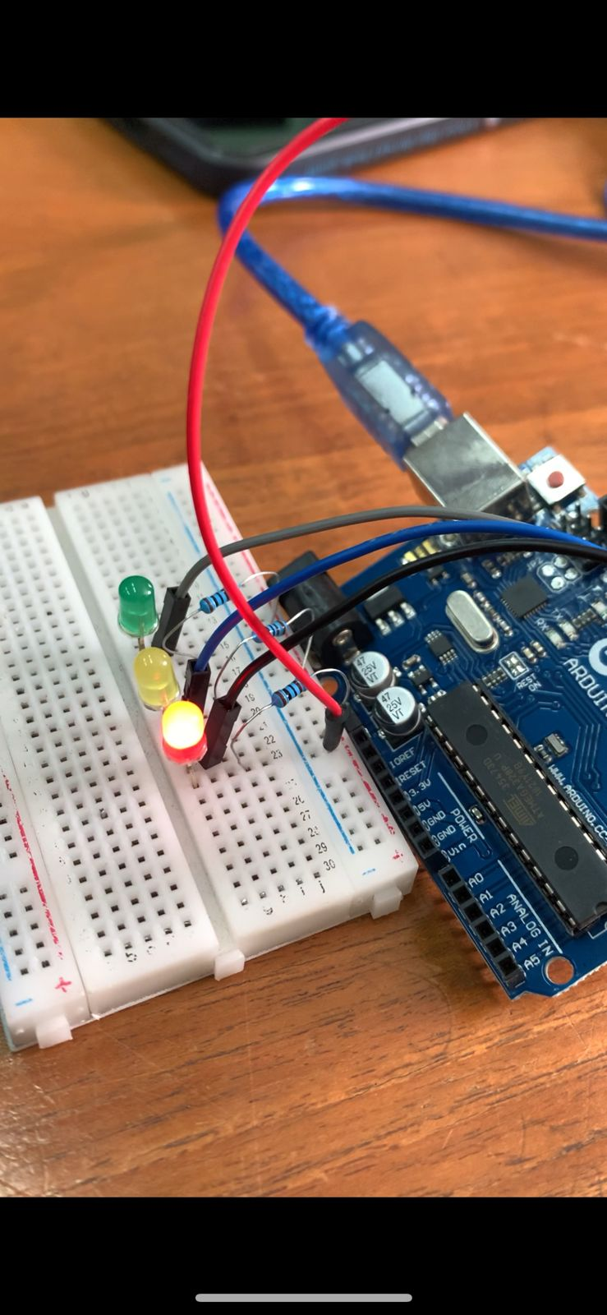

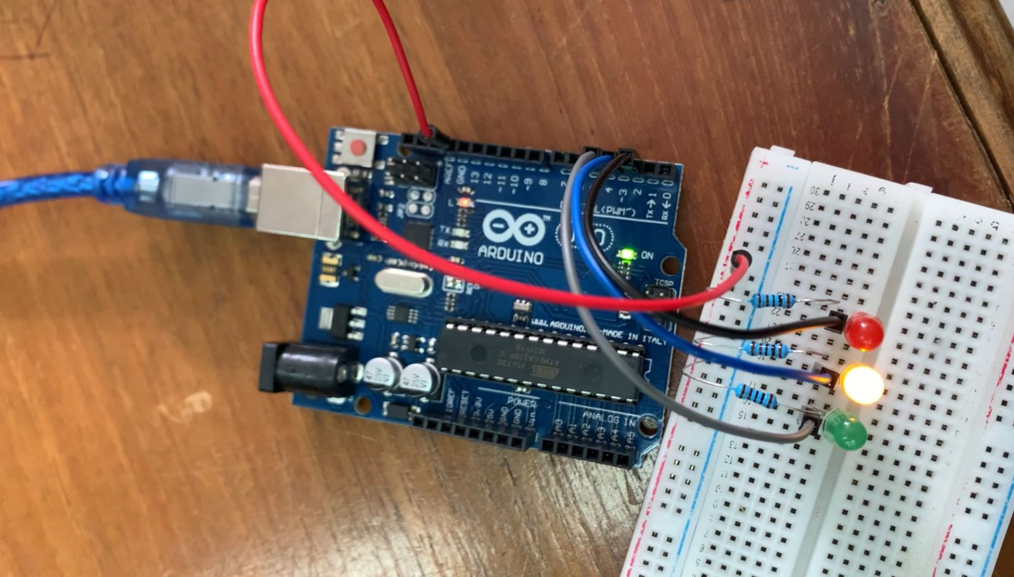

* **Codingan untuk rangkaian diatas :**

int ledPin1 = 2;

int ledPin2 = 3;

int ledPin3 = 4;

void setup() {

  pinMode(ledPin1, OUTPUT);

  pinMode(ledPin2, OUTPUT);

  pinMode(ledPin3, OUTPUT);

}

void loop() {

  digitalWrite(ledPin1, HIGH);

  delay(100);

  digitalWrite(ledPin1, LOW);

  delay(100);

  digitalWrite(ledPin2, HIGH);

  delay(100);

  digitalWrite(ledPin2, LOW);

  digitalWrite(ledPin3, HIGH);

  delay(100);

  digitalWrite(ledPin3, LOW);

}

* **Rangkaian Arduino Uno 3 LED + Servo**

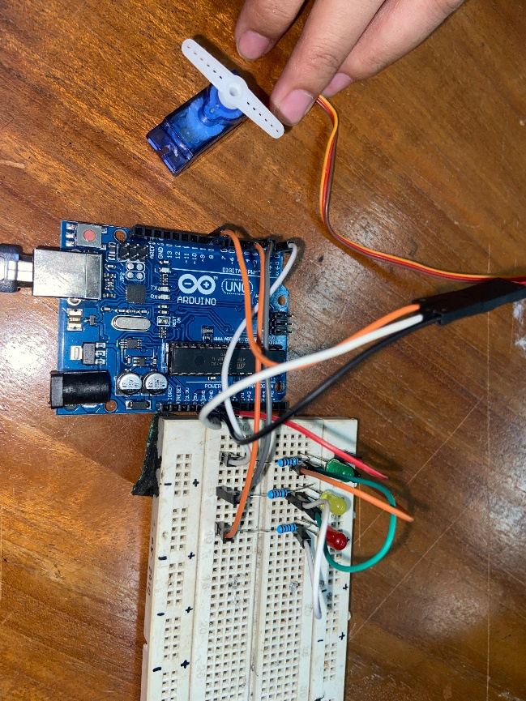

* **Berikut adalah codingan untuk rangkaian Arduino Uno 3 LED + Servo**

#include <Servo.h>

Servo serv;

int ledPin1 = 2;

int ledPin2 = 3;

int ledPin3 = 4;

int pinservo = 5;

void setup() {

  pinMode(ledPin1, OUTPUT);

  pinMode(ledPin2, OUTPUT);

  pinMode(ledPin3, OUTPUT);

  serv.attach(5);

}

void loop() {

  serv.write(0);

  delay(1000);

  serv.write(180);

  delay(1000);

  digitalWrite(ledPin1, HIGH);

  delay(100);

  digitalWrite(ledPin1, LOW);

  delay(100);

  digitalWrite(ledPin2, HIGH);

  delay(100);

  digitalWrite(ledPin2, LOW);

  digitalWrite(ledPin3, HIGH);

  delay(100);

  digitalWrite(ledPin3, LOW);

}

* **Kesimpulan**

Praktikum rangkaian Arduino Uno 3 LED bertujuan untuk mempelajari cara mengontrol LED menggunakan Arduino Uno. Praktikum ini dimulai dengan merakit rangkaian LED pada breadboard, kemudian memprogram Arduino Uno untuk mengontrol LED tersebut. Arduino Uno dapat digunakan untuk mengontrol LED dengan berbagai cara. Hal ini dapat dilakukan dengan memprogram Arduino Uno menggunakan sketsa program tertentu.Selain itu, praktikum ini juga memberikan pemahaman tentang cara kerja Arduino Uno dan LED. Pemahaman ini dapat digunakan untuk mengembangkan aplikasi Arduino Uno lainnya, misalnya sistem kontrol lampu lalu lintas, sistem kontrol lampu rumah, dan lain-lain.